下载zk的压缩包

wget <http://mirror.bit.edu.cn/apache/zookeeper/stable/zookeeper-3.4.12.tar.gz>

解压

tar -zxvf zookeeper-3.4.12.tar.gz

重命名文件可以

mv zookeeper-3.4.12 zookeeper

打开解压后的文件zookeeper/conf

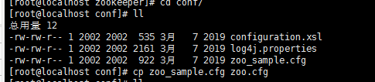

复制一份zoo_sample.cfg为zoo.cfg

编辑 zoo.cfg的dataDir为一个已存在文件路径

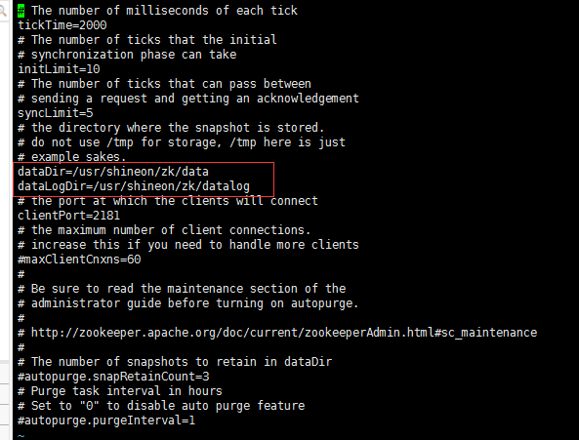

到zookeeper/bin目录下启动服务

./zkServer.sh start

查看启动状态

./zkServer.sh status

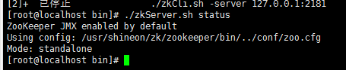

链接zk

./zkCli.sh -server 127.0.0.1:2181

如下图：

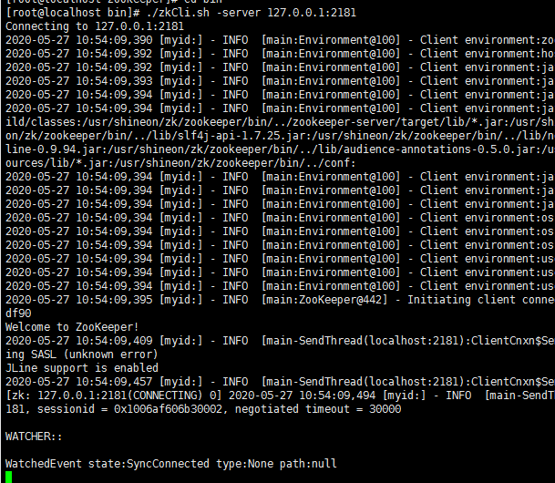

查询列表命名 ls /节点，如下图



创建节点 create /节点名称 "内容"

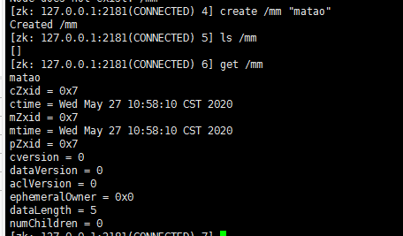

修改节点 set /节点名称 "内容"

删除节点 delete /节点名称